“César acaricia al cisne”

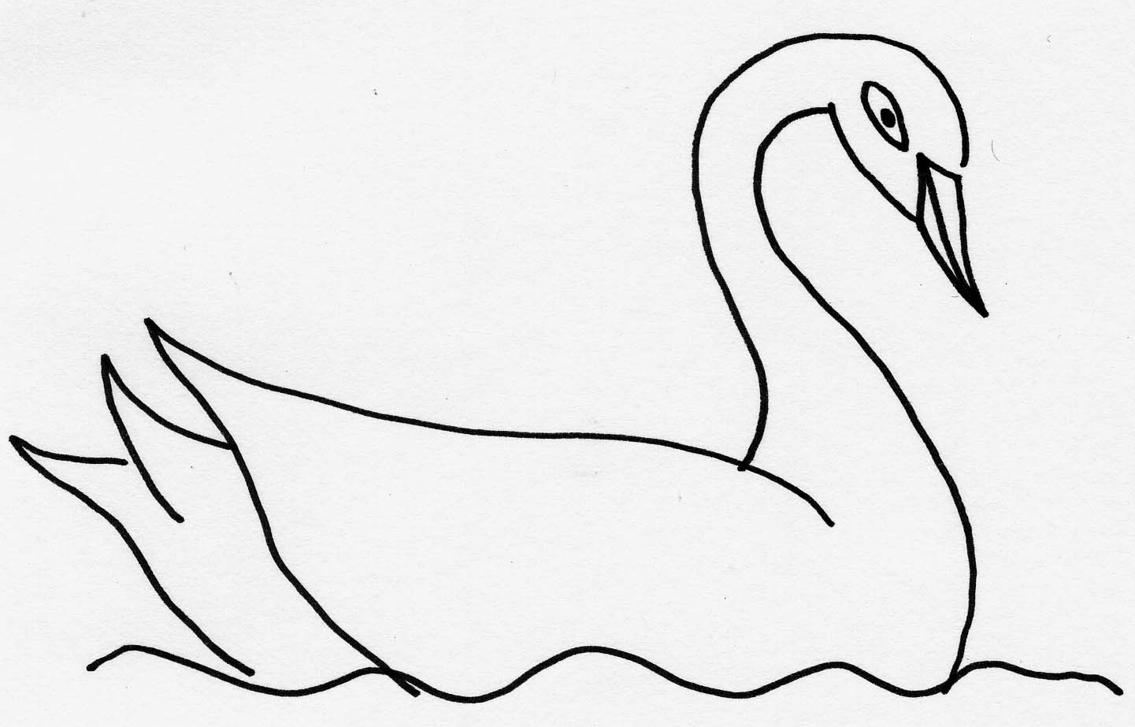

cisne CISNE cisne

ci ce ci ce ci ci ce ce

cené cisne cebolla cine cocido cera
maceta cielo racimo pecera cocina

-Yo me comí un racimo de uvas verdes.
-Anoche cené sopa de cebollas y huevos cocidos.
-Voy a ver una película en el cine.
-Anoche vi en el cielo a la luna llena. –Alicia saca agua de un pozo oscuro.
-Los peces de la pecera son de colores.
-El cisne nada mucho en el estanque.
-El racimo de uvas está maduro.

